中国海洋大学 2008-2009学年 第1学期 期末考试试卷
数学科学 学院 《线性代数》 课程试题(A卷) 共 4 页 第 1 页

优选专业年级 学号 姓名 授课教师 座号
----------------装----------------订----------------线----------------
考试说明：本课程为闭卷考试，可携带 文具(或本课程为开卷考试，可携带 文具和 资料)，满分为：100 分。

题号 | 一 | 二 | 三 | 四 | 五 | 六 | 七 | 总分
得分
注意：本试卷共七道大题，请将答案写在答题纸上。
- 选择题（每题3分，共18分）
1. 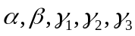均为4维列向量，已知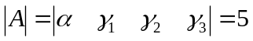，
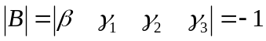，则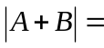( )
A. 4 B. 6 C. 32 D. 48

解：
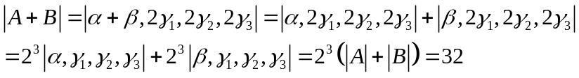

2.已知均为3阶矩阵，矩阵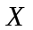满足
其中是3阶单位矩阵，则 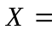 ( )
A. 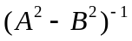 B. 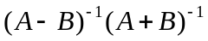
C. 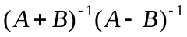 D.条件不足，不能确定.

解：由得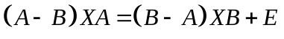，因此
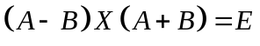，因此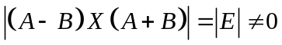，这说明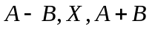都可逆，因此

3. 设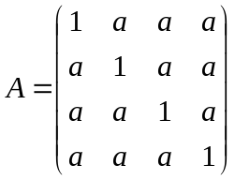，若的伴随矩阵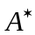的秩为1，则( )
A. 1 B. -1 C. 3 D. -1/3

解：由如下命题
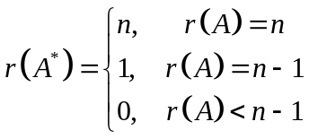
其中n为A的阶数，且矩阵的伴随矩阵的秩为1，可得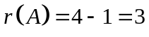，因此
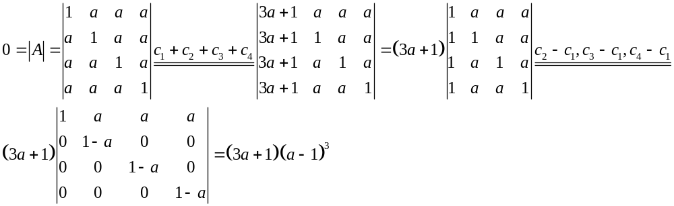
因此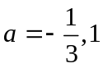，若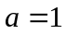，则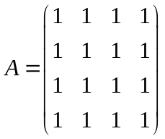，则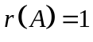，与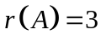矛盾，因此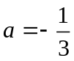

共 4 页 第 2 页
- 设 是矩阵，且其列向量组线性无关，是n阶方阵，满足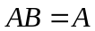，
则秩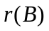 ( )
A. 等于 n B. 小于 n C. 等于1 D. 不能确定.

解：由 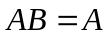得 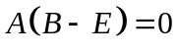，因此 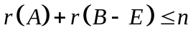，因为A列向量组线性无关，即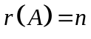，因此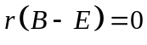，说明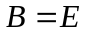，得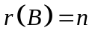

- 设是秩为2的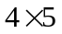矩阵，已知非齐次线性方程组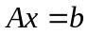有解，则解集合中线性无关的解向量个数为 （ ）
A. 2 B. 3 C. 4 D. 5

解：因为是秩为2的矩阵，因此齐次线性方程组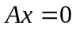解集合中线性无关的
解向量个数最多为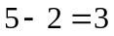个，设为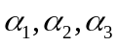，因此非齐次线性方程组解集
合中线性无关的解向量可取为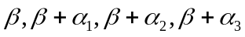，因此为4个

- 与矩阵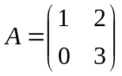不相似的矩阵是( )
A. 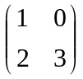 B. 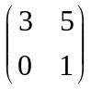 C. 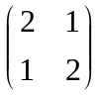 D. 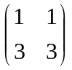

解：相似的矩阵具有相同的特征值，因此判断不相似的矩阵只要判断特征值不同即可
的特征值是1，3
A. 的特征值是1，3
B. 的特征值是1，3
C. 的特征值是1，3
D. 的特征值是0，4
因此与D不相似

二．填空题：（每空3分,共18分）
1. 设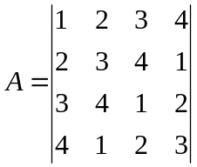, 则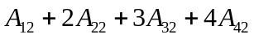=____________(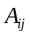是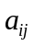的代数余子式).

解：由公式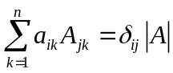可得
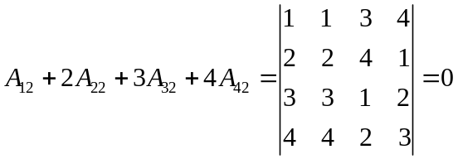

2.已知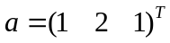，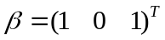，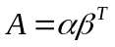，则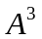=
___________________.

解：
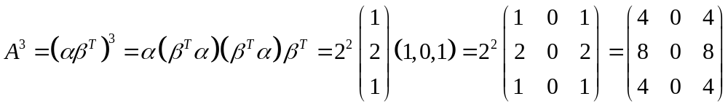
3. 从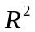的基 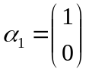，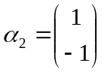 到基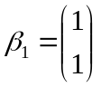，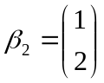的过渡矩阵为
________________.
解：由过渡矩阵定义得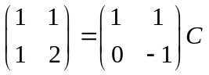，因此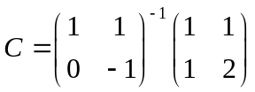，用初等变换求解得
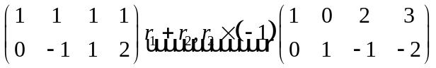
因此 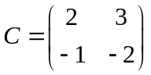

- 设是3阶实对称矩阵，秩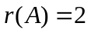，若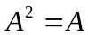，则的特征值是______.

解：由得特征值满足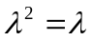，因此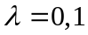，又由的秩，因此0，1都是A的特征值

- 已知矩阵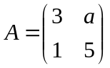只有一个线性无关的特征向量，则_____________.

解：若A有两个不同的特征值，则根据对应于不同的特征值的特征向量线性无关，与题设矛盾，因此A有一个2重的特征值，为对角线元素之和除以2为4，因此
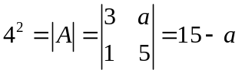，得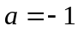

- 二次型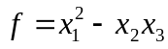的规范型是 ____________________.

解：二次型所对应的矩阵为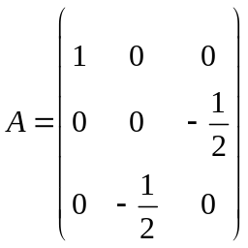，特征值为
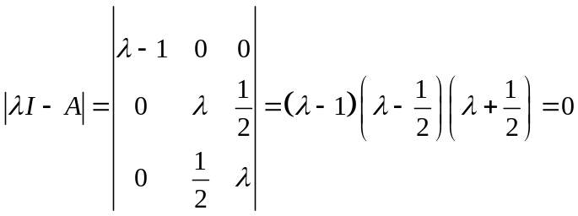
的根，因此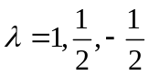，因此标准型为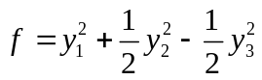，规范型为
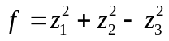

三. (12分)对于 n元线性方程组
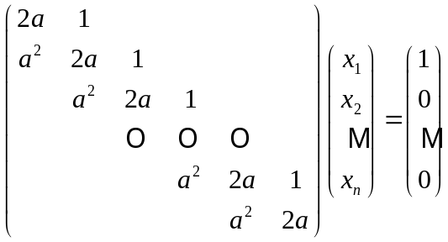
- . 证明：n阶系数矩阵的行列式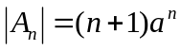.
- . 当取何值时，线性方程组有唯一解，并利用(1)的结果求解的第一个分量.
- . 当取何值时，线性方程组有无穷多解，并求解.

解：(1). 利用数学归纳法，得
，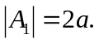
假设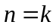时成立，证明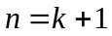时成立，行列式按第一行展开，再按第一列展开得
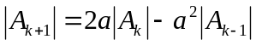.
由1.,2.得结论成立.
(2). 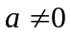时，有唯一解.由克莱默法则，得
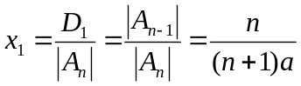..
(3).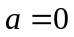时，有无穷多解，解为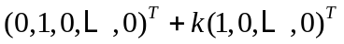, 为任意常数.

- (12分) 设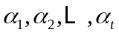是齐次线性方程组的基础解系， 不是
的解，证明：向量组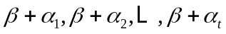 线性无关.
证明：设 （1）
因为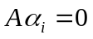，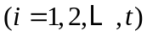，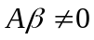，用左乘（1）式两端，得
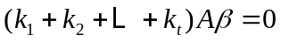，
从而 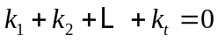. （2）
由（1）式又有
. （3）
将（2）式代入（3）式，得
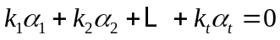.
因为是基础解系，它们线性无关，故必有
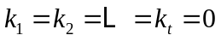，
因此，向量组线性无关.

五． (15分) 当取何值时，线性方程组
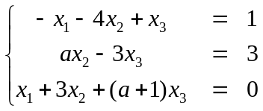
无解、有唯一解、有无穷多解？并在有解时求其所有解.

解：对增广矩阵作初等行变换，有
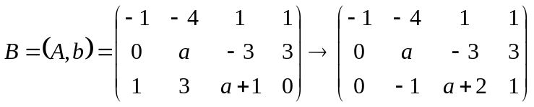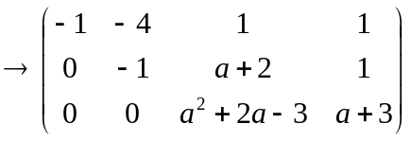
若，则，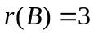，方程组无解.
若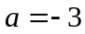，则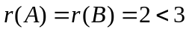，方程组有无穷多解.
若且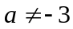，则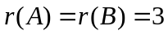，方程组有唯一解.
当时，
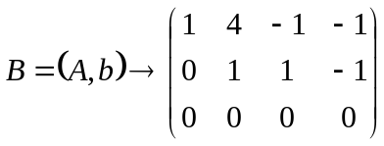
方程组通解是：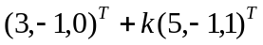， 为任意常数.
当且时，
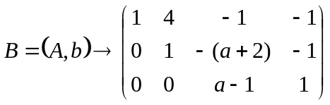
得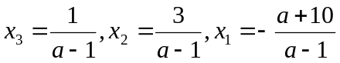
方程组的唯一解为：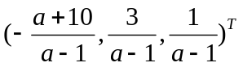.

- (13分) 已知矩阵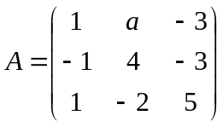的特征值有重根，判断矩阵能否相似对
角化，并说明理由.

解：由矩阵的特征多项式
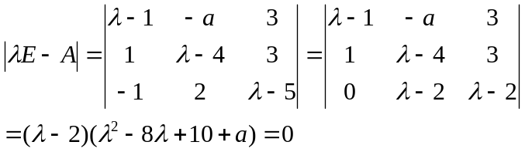
如果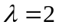是重根，则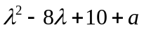中含有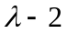的因子，于是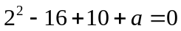，
得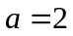.此时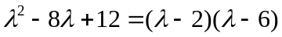，矩阵的三个特征值为2，2，6.
对于，由于
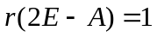
故有两个线性无关的特征向量，可相似对角化.-
若不是重根，则是完全平方，于是=0，即
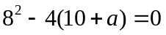，
解出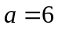. 矩阵的特征值为2，4，4.
对于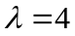，由于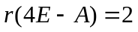，说明只有一个线性无关的特征向量，
故不能相似对角化.

七． (12分) 已知二次型
的秩为2，求并用正交变换把化为标准形，写出相应的正交矩阵.

解：二次型矩阵
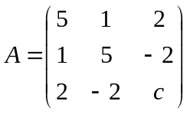
. 中有2阶子式非零，故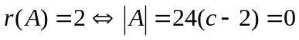，得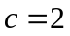.
由
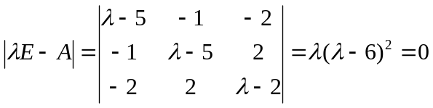，
当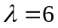时，特征向量为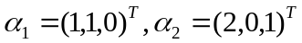.
当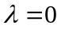时，特征向量为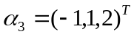.
对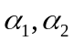Schmidt正交化，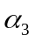单位化，得
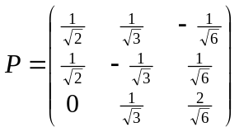，经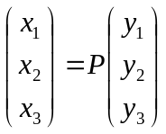
有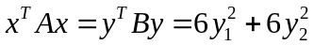.
中国海洋大学 2008-2009学年 第1学期 期末考试试卷

优选专业年级 _______ 学号 姓名 授课教师 座号
----------------装----------------订----------------线----------------
数学科学 学院《线性代数》课程试题(A卷) 共 4 页 第 3 页

优选专业年级 XXX XXXX 学号 姓名 授课教师 座号
----------------装----------------订----------------线----------------

